Gabenkorbaktion am 4. Welttag der Armen – 15. 11. 2020

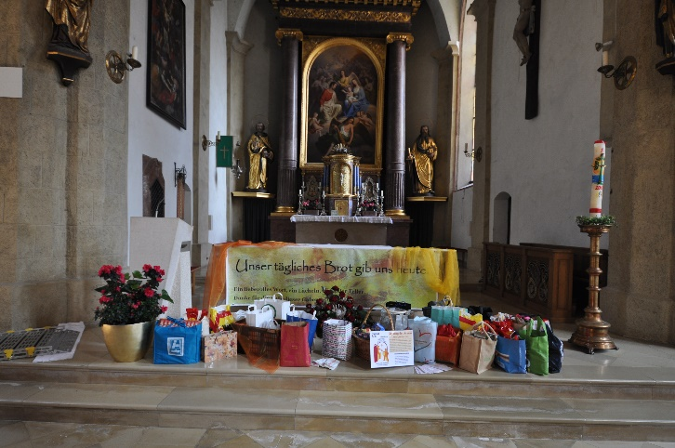

Liebe Gottesdienstbesucherinnen, liebe Gottesdienstbesucher,

am 15.11. ist Welttag der Armen und Elisabethsonntag der Caritas.

Wir sammeln neben den Geldspenden auch Lebensmittel, die an Menschen in Not in unserer Pfarre bzw. über die Caritas-Zentren oder die Caritas-Sozialberatung verteilt werden.

Bitte bringen Sie die Lebensmittel am 15.11. 20 zum Gottesdienst mit.

Aufgrund der besonderen Umstände ist es heuer aber auch möglich, die Lebensmittel in den vor der Kirche/Pfarrhof bereit gestellten Korb bis zum 15.11. hinein zu legen.

Grundsätzlich bitte nur ungekühlt haltbare, nicht abgelaufene Waren spenden:

- Hygieneartikel und Waschmittel
- Kaffee, Tee
- Honig, Marmelade
- Verschiedene Sugos
- Lebensmittel in Gläsern oder Dosen (Thunfisch, Tomaten, Gulaschsuppe …)
- Fertiggerichte wie z. B. Packerl-Suppen
- Kekse, Schokolade, Müsli-Riegel
- Zucker
- Speiseöl, Essig
- Mehl, Nudeln, Reis

Vielen DANK für Ihre Unterstützung!

